固有免疫系统称非特异性免疫，是生物长期进化中形成的一系列防御机制，固有免疫系统组成：组织屏障，固有免疫细胞，固有免疫分子。

·01.组织屏障

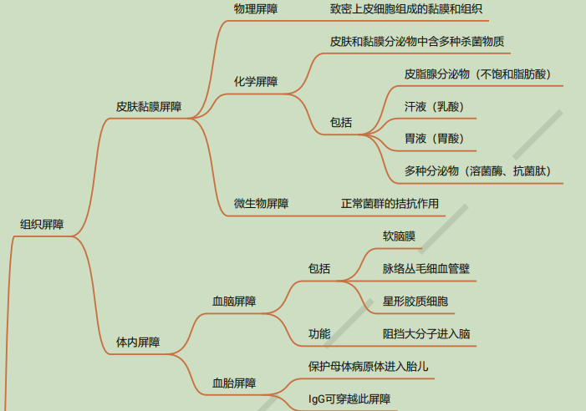

·固有免疫细胞，经典固有免疫细胞，固有淋巴样细胞，固有（样）淋巴细胞

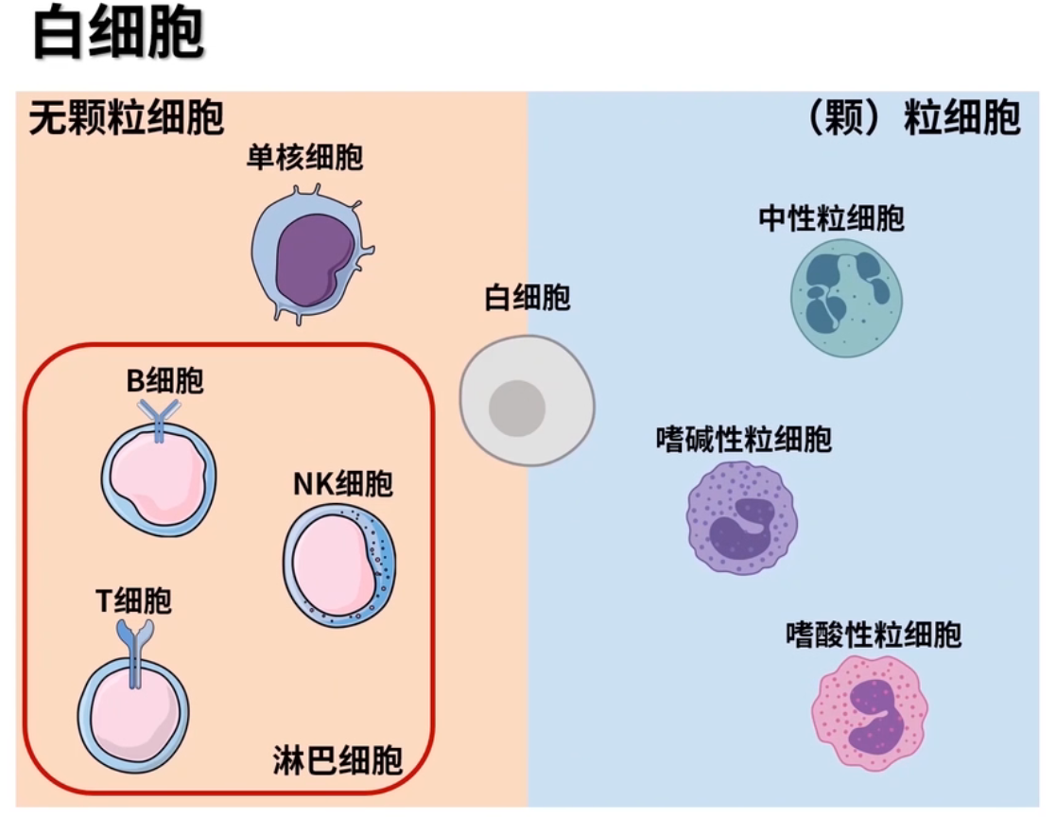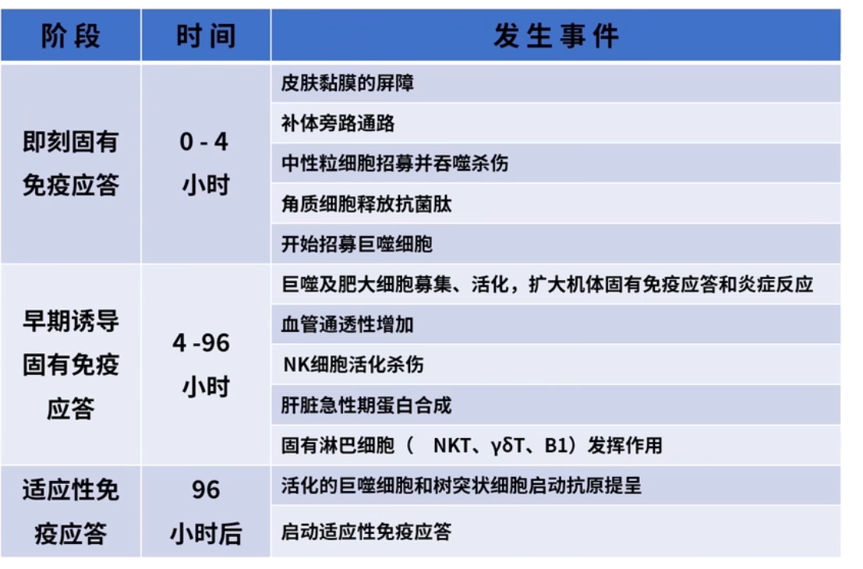

肝脏急性期蛋白合成 激活补体MBL途径

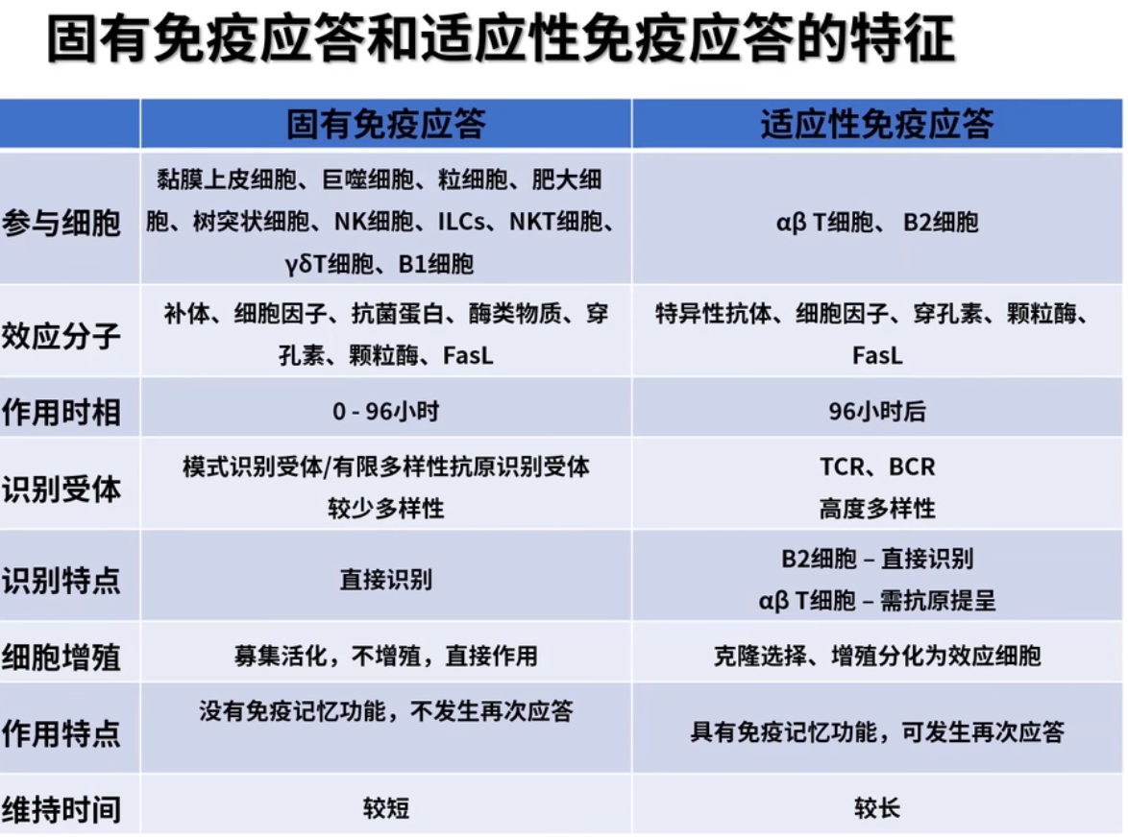

抗体本身只能结合抗原，没有消灭抗原的能力，抗体要发挥体液免疫的作用，依赖固有免疫1.激活补体。2. C区功能结合Fc受体，抗体依赖的细胞介导的细胞毒作用ADCC，帮助NK细胞，促进细胞杀伤。3. 调理作用，吞噬细胞吞噬

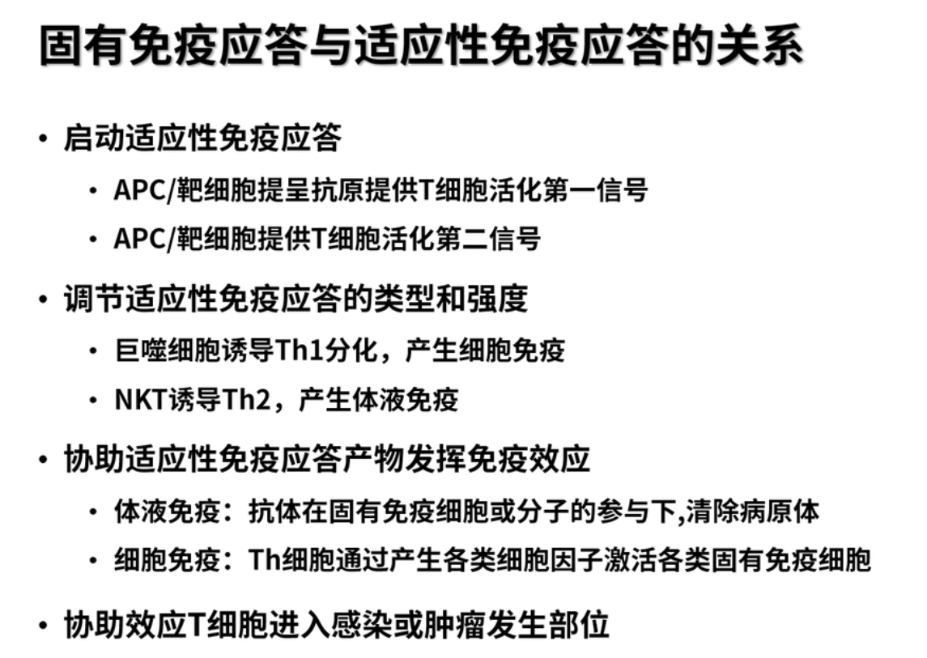

•简述PRR与PAMP的概念  
PRR ：模式识别受体，广泛存在于固有免疫细胞表面、 胞内器室膜上、胞浆和血液中的一类能够直接识别外来病原体及其产物或宿主畸变和衰老凋亡细胞 某些共有特定模式分子结构的受体。  
PAMP：病原体相关分子模式，指某些病原体或其产物所共有的高度保守，且对病原体生存和致病性不可或缺的特定分子结构。  
•简述巨噬细胞主要生物学功能  
1、吞噬杀菌  
2、参与炎症反应  
3、杀伤胞内寄生菌和肿瘤等靶细胞  
4、加工提呈抗原启动适应性免疫应答  
5、免疫调节作用  
•简述NK细胞杀伤活性的调控机制  
KIR抑制性受体KIR2DL和KIR3DL  
活化性受体KIR2DLS和KIR3DLS  
KLR 抑制性受体CD94/NKG2A  
活化性受体CD94/NKG2C  
•简述固有免疫应答的作用时相  
分为3个阶段  
1. 即刻固有免疫应答，0-4h  
2. 早期诱导固有免疫应答，4-96h  
3. 适应性免疫应答 ，96h后  
•比较固有免疫应答和适应性免疫应答的特征

固有免疫应答  
———————————————————————————————  
参与细胞｜皮肤黏膜上皮细胞、巨噬细胞、中性粒细胞、  
｜肥大细胞、树突状细胞、NK 细胞、ILC2   
｜NKT细胞、γδ T 、B1 细胞  
效应分子｜补体、细胞因子、抗菌蛋白、酶类物质、  
｜穿孔素、颗粒酶、FasL  
作用时相｜即刻~96小时  
识别受体｜模式识别受体/有限多样性抗原识别受体   
｜（胚系基因直接编码），较少多样性  
识别特点｜直接识别 PAMP/DAMP 及靶细胞表面某些  
｜特定表位分子或 CD1 提呈的脂类/糖脂类抗  
｜原,具有泛特异性  
作用特点｜募集活化后迅速产生免疫效应，没有免疫记  
｜忆功能，不发生再次应答   
维持时间｜较短  
——————————————————————————————  
适应性免疫应答  
——————————————————————————————  
参与细胞｜CD4+Thl1细胞、Th2细胞、Th17细胞、Tth 细胞、  
｜Treg 细胞、CD8\*CTL、B2 细胞  
效应分子｜特异性抗体、细胞因子、穿孔素、颗粒酶、FasL  
作用时相｜96小时后  
识别受体｜特异性抗原识别受体(胚系基因重排后产生）,具  
｜有高度特异性  
识别特点｜识别APC 表面MHC 分子提呈的抗原肽或 FDC 表  
｜面捕获的抗原分子，具有高度特异性  
作用特点｜经克隆选择、增殖分化为效应细胞后发挥免疫作  
｜用，具有免疫记忆功能，可发生再次应答  
维持时间｜较长